English / Portuguese / French / Thai / Vietnamese / Spanish

Inglese

Brief:
An email sent to partners who have attended the event. This email will include a photo gallery It will be sent via customer.io

Target audience:
Event attendees

Subject: Thank you for coming to [EVENT NAME]!

Hai reso il nostro evento un successo! 🎉

Hi [PARTNER NAME],

Thank you for attending [EVENT NAME] in [CITY], [COUNTRY]. Speriamo sia stata una bella esperienza; per noi è stato un piacere conoscerti!

For pictures and highlights from the conference/seminar/affiliate trip and to stay updated on our latest events and initiatives for you, follow us on:

 | 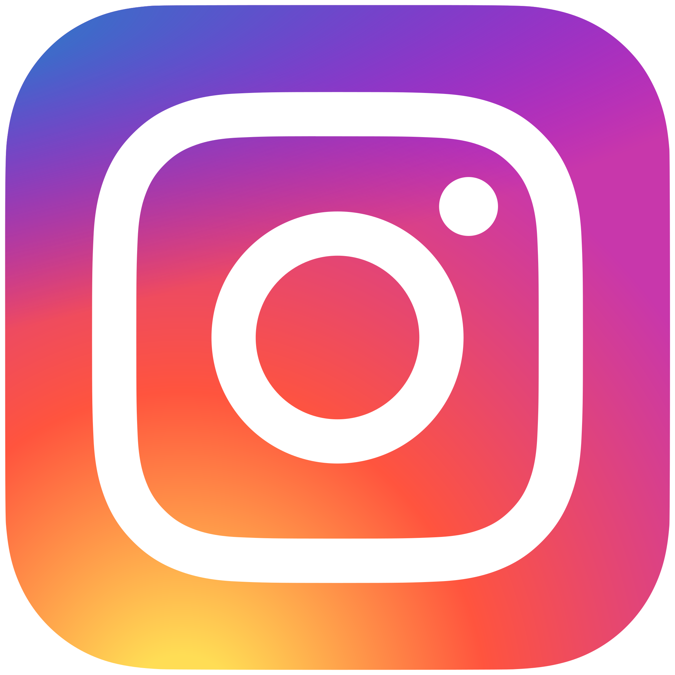 | 
Speriamo che l'evento ti abbia ispirato come ha ispirato noi, e continuiamo a crescere insieme!

